Министерство по развитию информационных технологий и коммуникаций Республики Узбекистан
Самаркандский филиал Ташкентского Университета Информационных технологий, Факультет: Компьютерного инжиниринга.

Системное программирование

Курсовая Работа

На тему: «Моделирование диспетчера ресурсов Операционной системы»

Проверила: Сайфуллаева Г.
Выполнил: Раджабов А.

Самарканд 2017
Оглавление
Введение 3
Постановка задачи 5
Требования к программе 5
Требования к модели 5
Анализ поставленной задачи 6
Операционная система как менеджер ресурсов 6
Управляемые ресурсы 8
Реализация модели 11
Декомпозиция 11
Композиция Классов. 12
Функциональная реализация моделирования 16
Программная реализация модели. 21
Приложение А. 26
Исходный код модели ресурсов. 26
Исходный код процессов. 27
Исходный код менеджера ресурсов. 27
Исходный код графического интерфейса. 28
Приложение Б 30
Использованная литература 31

Введение
Современный компьютер состоит из одного или нескольких процессоров, оперативной памяти, дисков, принтера, клавиатуры, мыши, дисплея, сетевых интерфейсов и других разнообразных устройств ввода-вывода. В итоге получается довольно сложная система. Если каждому программисту, создающему прикладную программу, нужно будет разбираться во всех тонкостях работы всех этих устройств, то он не напишет ни строчки кода. Более того, управление всеми этими компонентами и их оптимальное использование представляет собой очень непростую задачу. По этой причине компьютеры оснащены специальным уровнем программного обеспечения, который называется операционной системой, в чью задачу входит управление пользовательскими программами, а также управление всеми ранее упомянутыми ресурсами.
Следует отметить, что реальными «заказчиками» операционных систем являются прикладные программы (разумеется, не без помощи прикладных программистов). Именно они непосредственно работают с операционной системой и ее абстракциями. А конечные пользователи работают с абстракциями, предоставленными пользовательским интерфейсом, — это или командная строка оболочки, или графический интерфейс. Абстракции пользовательского интерфейса могут быть похожими на абстракции, предоставляемые операционной системой, но так бывает не всегда. Чтобы пояснить это положение, рассмотрим обычный Рабочий стол Windows и командную строку. И то и другое — это программы, работающие под управлением операционной системы Windows и использующие предоставленные этой системой абстракции, но они предлагают существенно отличающиеся друг от друга пользовательские интерфейсы. Точно так же пользователи Linux , работающие в Gnome или KDE, видят совершенно другой интерфейс, чем пользователи Linux, работающие в X Window System , но положенные в основу абстракции операционной системы в обоих случаях одни и те же.
Реализованная абстракция в виде ядра операционной системы - является системной программой которая и выполняет все вышеуказанные функции и являются предметом данной работы.

Постановка задачи

Требования к программе
Разработать модель диспетчера ресурсов Операционной системы. Разработанная модель должна бить реализована в виде классов и моделей объектно-ориентированно языка программирования и использовать возможности объектно-ориентированного программирования.

Требования к модели
Составленная модель должна моделировать поведение диспетчера ресурсов. Должна быть возможность. Распределять следующие ресурсы модели вычислительной системы.
1) процессор (процессорное время),
2) оперативная память (адресное пространство оперативной памяти)
3) оборудование (устройства) ввода-вывода
4) файлы, хранящиеся во внешней памяти с данными и программами (адресное пространство внешней памяти).
Должна быть возможность задания предельных значений ресурсов моделируемой вычислительной системы.
Также нужно предусмотреть задание нагрузки на моделируемую систему в виде моделей приложений, которым диспетчер будет выделять необходимые им ресурсы.
Необходимо разработать структуру данных для хранения данных полученных в процессе прогонки и испытания модели для последующего анализа и оценки эффективность распределения ресурсов.

Анализ поставленной задачи

Операционная система как менеджер ресурсов
Представление о том, что операционная система главным образом предоставляет абстракции для прикладных программ, - это взгляд сверху вниз. Сторонники альтернативного взгляда, снизу вверх, придерживаются того мнения, что операционная система существует для управления всеми частями сложной системы. Современные компьютеры состоят из процессоров, памяти, таймеров, дисков, мышей, сетевых интерфейсов, принтеров и широкого спектра других устройств. Сторонники альтернативного взгляда считают, что задача операционной системы заключается в обеспечении упорядоченного и управляемого распределения процессоров, памяти и устройств ввода-вывода между различными программами, претендующими на их использование.
Современные операционные системы допускают одновременную работу нескольких программ. Представьте себе, что будет, если все три программы, работающие на одном и том же компьютере, попытаются распечатать свои выходные данные одновременно на одном и том же принтере. Первые несколько строчек распечатки могут быть от программы № 1, следующие несколько строчек — от программы № 2. затем несколько строчек от программы № 3 и так далее. В результате получится полный хаос. Операционная система призвана навести порядок в потенциально возможном хаосе за счет буферизации на диске всех выходных данных, предназначенных для принтера. После того как одна программа закончит свою работу, операционная система сможет скопировать ее выходные данные с файла на диске, где они были сохранены, на принтер, а в то же самое время другая программа может продолжить генерацию данных, не замечая того, что выходные данные фактически (до поры до времени) не попадают на принтер.
Когда с компьютером (или с сетью) работают несколько пользователей, потребности в управлении и защите памяти, устройств ввода-вывода и других ресурсов значительно возрастают, поскольку иначе пользователи будут мешать друг другу работать. Кроме этого, пользователям часто требуется совместно использовать не только аппаратное обеспечение, но и информацию (файлы, базы данных и т. п.). Короче говоря, сторонники этого взгляда на операционную систему считают, что ее первичной задачей является отслеживание, какой программой какой ресурс используется, чтобы удовлетворять запросы на использование ресурсов, нести ответственность за их использование и принимать решения по конфликтующим запросам от различных программ и пользователей.
Управление ресурсами включает в себя мультиплексирование (распределение) ресурсов двумя различными способами: во времени и в пространстве. Когда ресурс разделяется во времени, различные программы или пользователи используют его по очереди. Сначала ресурс получают в пользование одни, потом другие и т. д. К примеру, располагая лишь одним центральным процессором (ЦП) и несколькими программами, стремящимися па нем выполняться, операционная система сначала выделяет ЦП одной программе, затем, после того, как она уже достаточно поработала. ЦП получает в свое распоряжение другая программа, затем еще одна программа, и, наконец, его опять получает в свое распоряжение первая программа. Определение, как именно ресурс будет разделяться во времени — кто будет следующим потребителем и как долго, — это задача операционной системы. Другим примером мультиплексирования во времени может послужить совместное использование принтера. Когда в очереди находятся несколько заданий на печать для распечатки на одном принтере, нужно принять решение, какое из них будет выполнено следующим.
Другим видом разделения ресурсов является пространственное разделение. Вместо поочередной работы каждый клиент получает какую-то часть разделяемого ресурса. Например, оперативная память обычно делится среди нескольких работающих программ, так что все они одновременно могут постоянно находиться в памяти (например, используя центральный процессор но очереди). При условии, что памяти достаточно для хранения более чем одной программы, эффективнее разместить в памяти сразу несколько программ, чем выделить всю память одной программе, особенно если ей нужна лишь небольшая часть от общего пространства. Разумеется, при этом возникают проблемы равной доступности, обеспечения безопасности и т. д., и их должна решать операционная система. Другим ресурсом с разделяемым пространством является жесткий диск. На многих системах на одном и том же диске могут одновременно храниться файлы, принадлежащие многим пользователям. Распределение дискового пространства и отслеживание того, кто какие дисковые блоки использует, — это типичная задача операционной системы по управлению ресурсами.

Управляемые ресурсы
Процессы — это одна из самых старых и наиболее важных абстракций, присущих операционной системе. Они поддерживают возможность осуществления (псевдо) параллельных операций даже при наличии всего одного центрального процессора. Они превращают один центральный процессор в несколько виртуальных. Без абстракции процессов современные вычисления просто не могут существовать. В этой главе мы углубимся во многие подробности, касающиеся процессов и их ближайших родственников — потоков.
Память представляет собой очень важный ресурс, требующий четкого управления. Несмотря на то что в наши дни объем памяти среднего домашнего компьютера в десятки тысяч раз превышает ресурсы IBM 7094, бывшего в начале 60-х годов самым большим компьютером в мире, размер компьютерных программ растет быстрее, чем объем памяти. Закон Паркинсона можно перефразировать следующим образом: «Программы увеличиваются в размерах, стремясь заполнить всю память, доступную для их размещения»
Та часть операционной системы, которая управляет иерархией памяти (или ее частью), называется менеджером, или диспетчером, памяти. Он предназначен для действенного управления памятью и должен следить за тем, какие части памяти используются, выделять память процессам, которые в ней нуждаются, и освобождать память, когда процессы завершат свою работу.
Управление ресурсами сводится к выполнению следующих функций:
1) упрощению доступа к ресурсам (мы по этому поводу говорили выше);
2) распределению ресурсов между конкурирующими за них процессам, а именно:
а) планирование ресурса (кому, когда, сколько);
б) контроль состояния ресурса (занят или нет, сколько имеется).
Реализация первой функции позволяет «спрятать» аппаратные особенности ЭВМ и тем самым предоставить в распоряжение пользователей и программистов расширенную (виртуальную, абстрактную) машину с существенно облегченным управлением.
Вторая функция - распределение ресурсов присуща не всем ОС, а только тем, которые обеспечивают одновременное выполнение нескольких программ. Для такой организации работы необходимы соответствующие аппаратные средства.
Ресурс работает в режиме разделения, если каждая из нескольких программ полностью занимает его в течение некоторого под интервала рассматриваемого отрезка времени. Промежутки времени, на которые разные ресурсы предоставляются программам, могут быть различными.
Управление ресурсами вычислительной системы с целью наиболее эффективного их использования — назначение операционной системы. Многозадачная операционная система занимается переключением процессора с одного процесса на другой, максимизируя его загрузку, а также отслеживает конфликты при обращении к общим ресурсам.
Критерий эффективности, в соответствии с которым операционная система организует управление ресурсами компьютера, может быть различным и зависит от назначения информационно-вычислительной системы, частью которой она является. Например, в одних системах важен такой критерий, как пропускная способность — число задач, выполненных за единицу времени, а в других — время реакции (время, прошедшее с момента ввода команды до получения отклика системы).

Реализация модели

Декомпозиция
Декомпозиция, как процесс расчленения, позволяет рассматривать любую исследуемую систему как сложную, состоящую из отдельных взаимосвязанных подсистем, которые, в свою очередь, также могут быть расчленены на части. В качестве систем могут выступать не только материальные объекты, но и процессы, явления и понятия.
Исходную модель разделим на следующие составные части.
- Ресурсы;
- Процессы;
- Менеджер ресурсов;
Рассмотрим упрошенное диаграмму прецедентов требуемой модели.

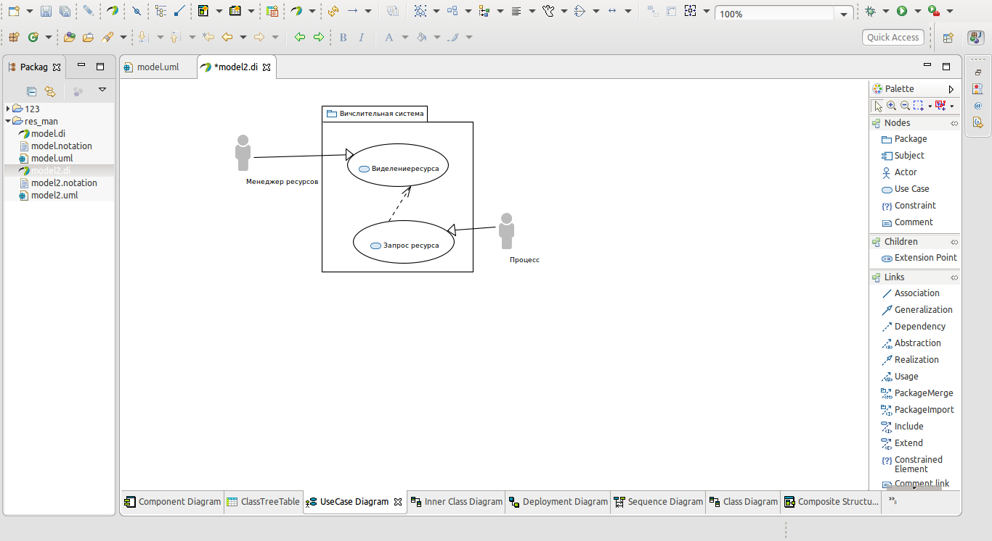
Менеджер ресурсов с определенной периодичностью опрашивает процесс и выделяет ему необходимые ресурсы.

Композиция Классов.
На основе упрошенной диаграммы и постановки задачи составим диаграмму классов модели.
Диаграмма классов — диаграмма, демонстрирующая классы системы, их атрибуты, методы и взаимосвязи между ними. Входит в UML.
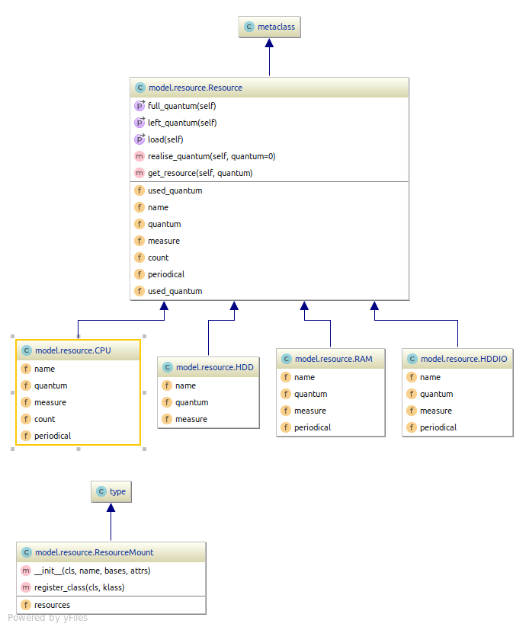
Диаграмма классов ресурсов.
Все классы ресурсов имеют общего родителя в котором определены основные методы для ресурсов.
Используя концепцию объектно-ориентированного программирования, Наследование - согласно которой абстрактный тип данных может наследовать данные и функциональность некоторого существующего типа, способствуя повторному использованию компонентов программного обеспечения. Класс, определенный через наследование от другого класса, называется: производным классом, классом потомком (англ. derived class) или подклассом (англ. subclass). Класс, от которого новый класс наследуется, называется: предком (англ. parent), базовым классом (англ. base class) или суперклассом (англ. parent class).
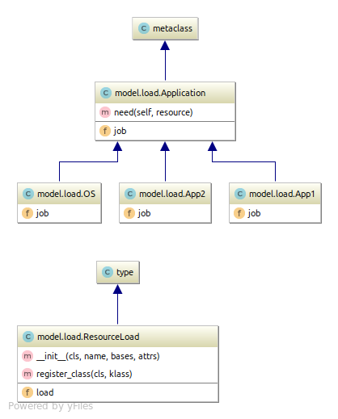
Диаграмма классов приложений для моделирования вычислительной нагрузки(приложений) для модели.
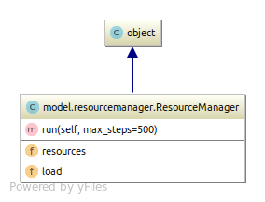
Диаграмма менеджера ресурсов.
Обедним созданные классы в единое пространство имен(пакет) . Пространство имён (англ. namespace) — некоторое множество, под которым подразумевается модель, абстрактное хранилище или окружение, созданное для логической группировки уникальных идентификаторов (то есть имён).
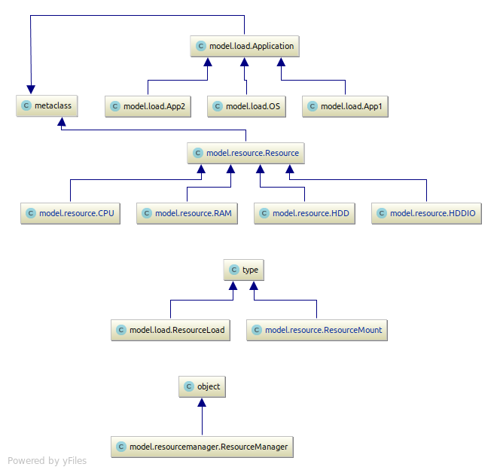
Диаграмма пакета модели.
Идентификатор, определённый в пространстве имён, ассоциируется с этим пространством. Один и тот же идентификатор может быть независимо определён в нескольких пространствах. Таким образом, значение, связанное с идентификатором, определённым в одном пространстве имён, может иметь (или не иметь) такое же значение, как и такой же идентификатор, определённый в другом пространстве. Языки с поддержкой пространств имён определяют правила, указывающие, к какому пространству имён принадлежит идентификатор (то есть его определение).

Функциональная реализация моделирования
Для успешного моделирования процесса выделения ресурсов ранее мы определили классы в которых будут указанны возможные предельные значения использования ресурсов за единицу времени.
При этом в родительских классах определили методы для использования ресурса, получения текущего значения утилизации ресурса и его передельной возможности. Функциональная блок схема классов и алгоритма указана ниже.
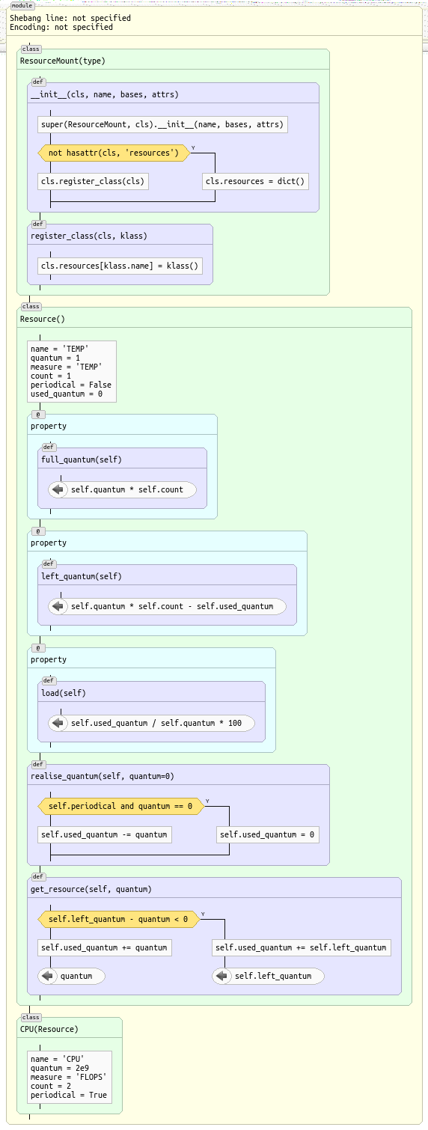

Ресурсы вычислительной системы.
Функциональная блок схема динамическо использования ресурсов. И задания нагрузки на модель указанна на следующей странице.
Итак в основном цикле менеджер ресурсов в первую очередь дискретно утилизирует ресурсы для нужд операционной системе. Далее запрашивая требуемые ресурсы у процессов моделируемой среды выделяет им необходимые ресурсы в пределах возможностей вычислительной системы.
Предельные возможности определены как свойства классов ресурсов. Текущая нагрузка, выделение и свободные ресурсы определены как методы родительского класса ресурсов.

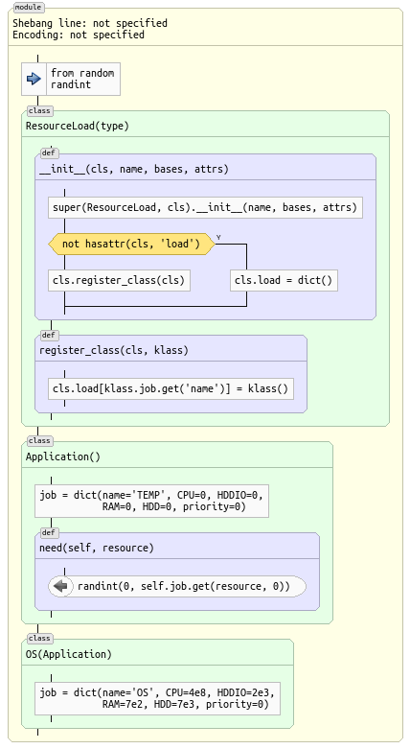
Блок схема алгоритма распределения ресурсов следуюшая.
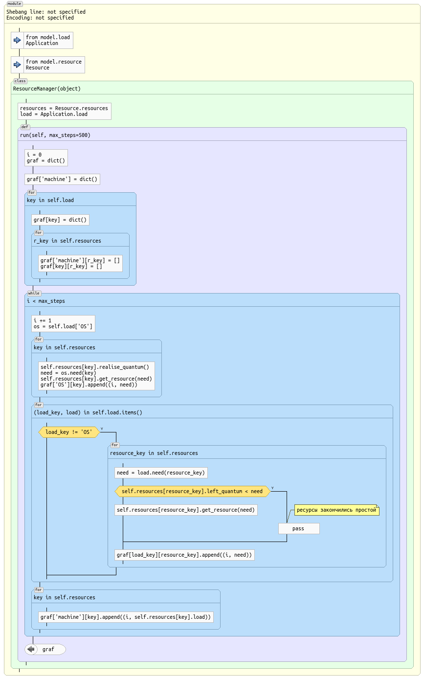
Моделируемая нагрузка дает запрос на ресурсы в пределах от нуля до максимального свойства нагрузки необходимого ресурса как случайное дискретное значение.
Менеджер ресурсов выделяя и записывая выделенные ресурсы в специально созданную структуру данных возвращает эту структуру для дальнейшей оценки эффективности утилизации ресурсов.

Программная реализация модели.
В качестве базы реализации поставлена задача программирования модели с использованием подходов объектно-ориентированного программирования.
Выражаясь простым языком, классы – это всего лишь способ определить новое «что-то», они являются отражением реальных объектов в мире программ. Например, предположим, что мы решили реализовать гипотетическую машину по изготовлению пиццы, которую мы использовали в качестве примера в главе 16. Если реализовать ее на основе классов, мы могли бы смоделировать более близкое к реальности строение машины и взаимосвязь между ее механизмами. Полезными здесь оказываются аспекты ООП:
Наследование. Создание нового класса объектов путём добавления новых элементов (методов). Некоторые ОО языки позволяют выполнять множественное наследование, то есть объединять в одном классе возможности нескольких других классов.
Инкапсуляция. Сокрытие деталей реализации, которое позволяет вносить изменения в части программы безболезненно для других её частей, что существенно упрощает сопровождение и модификацию ПО.
Полиморфизм. При полиморфизме некоторые части (методы) родительского класса заменяются новыми, реализующими специфические для данного потомка действия. Таким образом, интерфейс классов остаётся прежним, а реализация методов с одинаковым названием и набором параметров различается. В ООП обычно применяется полиморфизм подтипов (называемый при этом просто «полиморфизмом»), нередко в форме позднего связывания.
Для реализации классов модели выберем язык программирования Python – популярный язык программирования, используемый как для разработки самостоятельных программ, так и для создания прикладных сценариев в самых разных областях применения. Это мощный, переносимый, простой в использовании и свободно распространяемый язык. Программисты, работающие в самых разных областях, считают, что ориентация Python на эффективность разработки и высокое качество программного обеспечения дает ему стратегическое преимущество как в маленьких, так и в крупных проектах.
Классы в языке Python создаются с помощью новой для нас инструкции: инструкции class. Как вы увидите, объекты, определяемые с помощью классов, очень напоминают встроенные типы, которые мы изучали ранее в этой книге. В действительности классы лишь применяют и дополняют понятия, которые мы уже рассмотрели. Грубо говоря – они представляют собой пакеты функций, которые в основном используют и обрабатывают объекты встроенных типов. Основное назначение классов состоит в том, чтобы создавать и манипулировать новыми объектами, а кроме того, они поддерживают механизм наследования – совсем иной способ адаптации программного кода и повторного его использования, чем мы рассматривали ранее.
ООП в языке Python является необязательным к применению и на первых порах вам не обязательно использовать классы. Многие задачи можно реализовать с помощью более простых конструкций, таких как функции, или даже просто программируя на верхнем уровне в сценарии. Поскольку использование классов требует некоторого предварительно- го планирования, они представляют больший интерес для тех, кто работает в стратегическом режиме (участвует в долгосрочной разработке программных продуктов), чем для тех, кто работает в тактическом режиме (где на раз- работку дается очень короткое время).
Если говорить более точно, с точки зрения программирования классы – это программные компоненты на языке Python, точно такие же, как функции и модули: они представляют собой еще один способ упаковки выполняемого кода и данных. Кроме того, классы определяют свои пространства имен, так же как и модули.
Самое интересное, что ООП в языке Python проще в изучении и использовании, чем в других языках программирования, таких как C++ и Java. Будучи языком сценариев с динамической типизацией, Python ликвидирует синтаксическую перегруженность и сложность, свойственные ООП в других языках.
Фактически ООП в языке Python сводится к выражению:
object.attribute
Однако, когда подобное выражение применяется к объекту, полученному с помощью инструкции class, интерпретатор начинает поиск – поиск в дереве связанных объектов, который заканчивается, как только будет встречено первое появление атрибута attribute. Когда в дело вступают классы, это выражение на языке Python можно перевести в следующее выражение на естественном языке: Найти первое вхождение атрибута attribute, просмотрев объект object, а по том все классы в дереве наследования выше него, снизу вверх и слева на право. Другими словами, выборка атрибутов производится в результате простого по иска по дереву. Мы называем эту процедуру поиском в дереве наследования, потому что объекты, расположенные в дереве ниже, наследуют атрибуты, имеющиеся у объектов, расположенных в дереве выше. Так как поиск происходит в направлении снизу вверх, объекты в некотором смысле оказываются связаны в древовидную структуру, представляющую собой объединение всех атрибутов, определяемых всеми их родителями в дереве. Обратите внимание, что в модели объектов в языке Python классы и экземпляры порождаются от двух разных типов объектов: Классы Играют роль фабрик экземпляров. Их атрибуты обеспечивают поведение – данные и функции – то есть наследуются всеми экземплярами, созданны ми от них (например, функция, вычисляющая зарплату служащего, исходя из часового тарифа). Экземпляры Представляют конкретные элементы программы. Их атрибуты хранят данные, которые могут отличаться в конкретных объектах (например, номер карточки социального страхования служащего). В терминах деревьев поиска экземпляры наследуют атрибуты своих классов, а классы наследуют атрибуты всех других классов, находящихся в дереве выше. Классы, расположенные в дереве выше, мы обычно называем суперклассами, а классы, расположенные ниже , называются подклассами. 1 Эти термины обозначают относи тельное положение в дереве и исполняемые роли. Суперклассы реализуют по ведение, общее для всех их подклассов, но из-за того, что поиск производится снизу верх, подклассы могут переопределять поведение, определяемое их суперклассами, переопределяя имена суперклассов ниже в дереве.
В реализуемой модели определены суперкласс ресурсов Resource и метакласс ResourceMount. Классы ресурсов определены как их производные.
Классы моделируемых процессов также определены как производные классы родителя Application и метакласса ResourceLoad.
Для визуализации эффективности менеджера ресурсов определим и создадим Графический интерфейс пользователя. Графический интерфейс пользователя реализуем при помощи графического фреймворка Qt и его набора привязок для языка Python.
PyQt — набор «привязок» графического фреймворка Qt для языка программирования Python, выполненный в виде расширения Python.
PyQt разработан британской компанией Riverbank Computing . PyQt работает на всех платформах, поддерживаемых Qt: Linux и другие UNIX-подобные ОС, Mac OS X и Windows. Существует 2 версии: PyQt5, поддерживающий Qt 5, и PyQt4, поддерживающий Qt 4. PyQt распространяется под лицензиями GPL (2 и 3 версии) и коммерческой .
PyQt практически полностью реализует возможности Qt. А это более 600 классов , более 6000 функций и методов, включая:

- Существующий набор виджетов графического интерфейса;
- стили виджетов;
- доступ к базам данных с помощью SQL (ODBC, MySQL, PostgreSQL, Oracle);
- QScintilla, основанный на Scintilla виджет текстового редактора;
- поддержку интернационализации (i18n);
- парсер XML;
- поддержку SVG;
- интеграцию с WebKit, движком рендеринга HTML;
- поддержку воспроизведения видео и аудио.
Создадим класс окна программы и выджетов который вызовет запустить моделирование менеджера ресурсов. Получит структуру в которой сохранены результаты моделирования. На основе сгенерированных данных используя виджеты отображения диаграмм графиков создадим и отобразим данные на них.
Исходный код реализованной программы приводится в Приложение А.
Снимок экрана приведен в Приложение Б

Приложение А.

Исходный код модели ресурсов.
#resource.py
class ResourceMount(type):
def __init__(cls, name, bases, attrs):
super(ResourceMount, cls).__init__(name, bases, attrs)
if not hasattr(cls, 'resources'):
cls.resources = dict()
else:
cls.register_class(cls)
def register_class(cls, klass):
cls.resources[klass.name] = klass()

class Resource(metaclass=ResourceMount):
name = 'TEMP'
quantum = 1
measure = 'TEMP'
count = 1
periodical = False
used_quantum = 0
@property
def full_quantum(self):
return self.quantum * self.count
@property
def left_quantum(self):
return self.quantum * self.count - self.used_quantum
@property
def load(self):
return self.used_quantum / self.quantum * 100
def realise_quantum(self, quantum=0):
if self.periodical and quantum == 0:
self.used_quantum = 0
else:
self.used_quantum -= quantum
def get_resource(self, quantum):
if self.left_quantum - quantum < 0:
self.used_quantum += self.left_quantum
return self.left_quantum
else:
self.used_quantum += quantum
return quantum
class CPU(Resource):
name = 'CPU'
quantum = 2e9
measure = 'FLOPS'
count = 2
periodical = True
class HDDIO(Resource):
name = 'HDDIO'
quantum = 5e5
measure = 'IOPS'
periodical = True
class HDD(Resource):
name = 'HDD'
quantum = 360000
measure = 'MB'
class RAM(Resource):
name = 'RAM'
quantum = 2e3
measure = 'MB'
periodical = True

Исходный код процессов.
#load.py
from random import randint
class ResourceLoad(type):
def __init__(cls, name, bases, attrs):
super(ResourceLoad, cls).__init__(name, bases, attrs)
if not hasattr(cls, 'load'):
cls.load = dict()
else:
cls.register_class(cls)
def register_class(cls, klass):
cls.load[klass.job.get('name')] = klass()
class Application(metaclass=ResourceLoad):
job = dict(name='TEMP', CPU=0, HDDIO=0,
RAM=0, HDD=0, priority=0)
def need(self, resource):
return randint(0, self.job.get(resource, 0))
class OS(Application):
job = dict(name='OS', CPU=4e8, HDDIO=2e3,
RAM=7e2, HDD=7e3, priority=0)
class App1(Application):
job = dict(name='app1.exe', CPU=4e8, HDDIO=2e3,
RAM=4e2, HDD=1e3, priority=1)
class App2(Application):
job = dict(name='app2.exe', CPU=2e8, HDDIO=2e2,
RAM=6e2, HDD=1e3, priority=1)

Исходный код менеджера ресурсов.
#resourcemanager.py
from model.load import Application
from model.resource import Resource
class ResourceManager(object):
resources = Resource.resources
load = Application.load
def run(self, max_steps=500):
i = 0
graf = dict()
graf['machine'] = dict()
for key in self.load:
graf[key] = dict()
for r_key in self.resources:
graf['machine'][r_key] = []
graf[key][r_key] = []
while i < max_steps:
i += 1
os = self.load['OS']
for key in self.resources:
self.resources[key].realise_quantum()
need = os.need(key)
self.resources[key].get_resource(need)
graf['OS'][key].append((i, need))
for (load_key, load) in self.load.items():
if load_key != 'OS':
for resource_key in self.resources:
need = load.need(resource_key)
if self.resources[resource_key].left_quantum < need:
#ресурсы закончились простой
pass
else:
self.resources[resource_key].get_resource(need)
graf[load_key][resource_key].append((i, need))
for key in self.resources:
graf['machine'][key].append((i, self.resources[key].load))
return graf

Исходный код графического интерфейса.
#main_ui.py
import sys
from PyQt5.QtChart import QChart, QLineSeries, QChartView
from PyQt5.QtCore import QPointF
from qtpy.QtWidgets import QVBoxLayout, QPushButton, QErrorMessage, \
QApplication, QWidget, QHBoxLayout, QGridLayout, QListWidget, QMainWindow
from model.resourcemanager import ResourceManager
class Form(QWidget):
def __init__(self, parent=None):
super(Form, self).__init__(parent)
self.layout = QVBoxLayout()
self.layout.setContentsMargins(5, 5, 5, 5)
h_layout = QHBoxLayout()
self.list = QListWidget()
self.list.resize(20,50)
h_layout.addWidget(self.list)
manager = ResourceManager()
self.data = manager.run(100)
self.grid = QGridLayout(self)
self.grid.addLayout(self.layout, 0, 0, 4, 4)
self.grid.addLayout(h_layout, 0, 2, 1, 1)
for key, value in self.data.items():
self.list.addItem(key)
self.setLayout(self.grid)
self.list.currentTextChanged.connect(self.rewrite_data)
def rewrite_data(self, args):
self.layout = QVBoxLayout()
self.grid.addLayout(self.layout, 0, 0, 1, 1)
for key, value in self.data[args].items():
chart = QChart()
chart_view = QChartView(chart)
series = QLineSeries()
series.setName(key)
for i in value:
series.append(QPointF(i[0], i[1]))
chart.addSeries(series)
chart.createDefaultAxes()
self.layout.addWidget(chart_view)
def start(self):
self.message('Настройти до конца')
def message(self, message):
error = QErrorMessage(self)
error.showMessage(message)
main = QApplication(sys.argv)
my_win = Form()
my_win.show()
sys.exit(main.exec_())

Приложение Б
Снимок экрана программы.
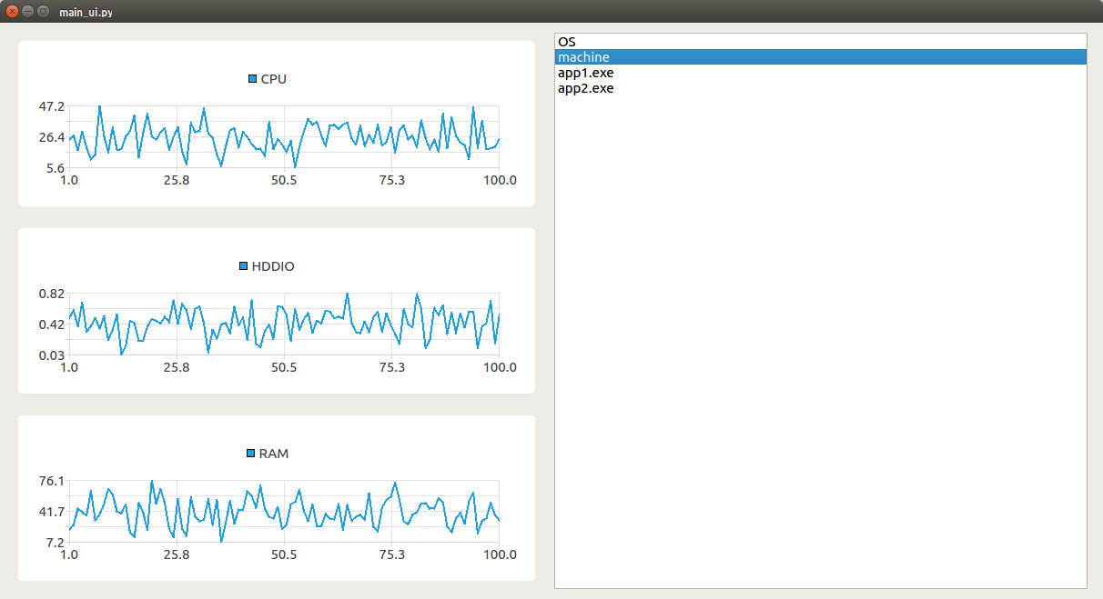

Использованная литература
- Лутц М. Изучаем Python, 4-е издание. – Пер. с англ. – СПб.: Символ-Плюс, 2011. – 1280 с., ил. ISBN 978-5-93286-159-2
- Таненбаум Э. Современные операционные системы. 3-е изд. — СПб.: Питер, 2011. — 1120 с .: ил. — (Серия «Классика computer science»). ISBN 978-5-459-00757-2
- Ларман, Крэг. Применение UML 2.0 и шаблонов проектирования. Практическое руководство. 3-е издание. : Пер. с англ. — М. : ООО “И.Д. Вильямс”, 2013. — 736 с.: ил. — Пер. с англ. ISBN 978-5-8459-1185-8 (рус.)
- Побегайло А. П. Системное программирование в Windows. — СПб.: БХВ-Петербург, 2006. — 1056 с.: ил. ISBN 5-94157-792-3

